PGADMIN

Version PgAdmin sur mon PC
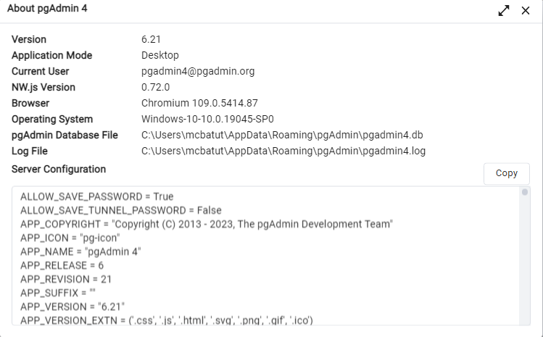

Dans PgAdmin
Configurer la connexion au serveur :
Moi j’ai mis geedoc-rec (pour geedoc recette)
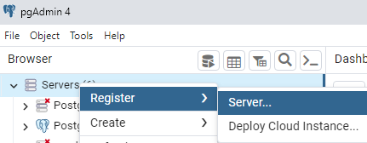

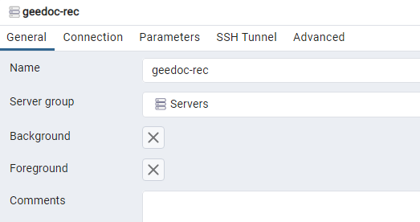

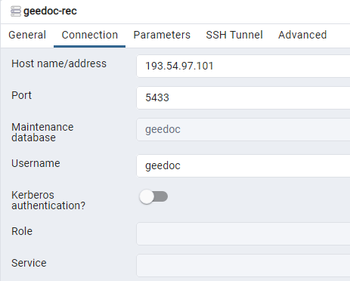

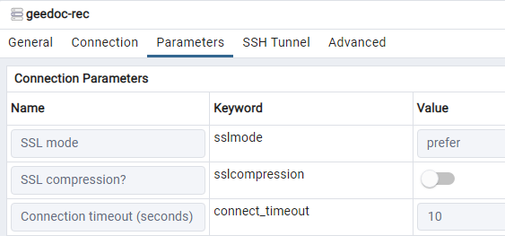

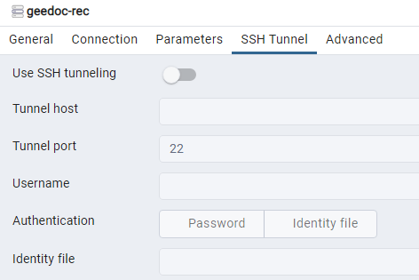

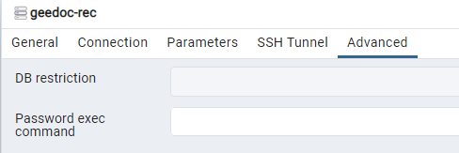

Informations générales
La base de données a été créé par Hervé Lagant sur la VM Postgres recette
Pour se connecter sur ce serveur, il faut demander à Vincent Lenogue ou Olivier Galant

Database : geedoc
Schema : geedoc
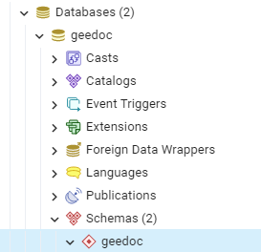

Les tables

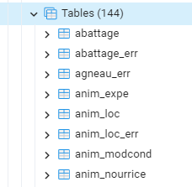

Les fonctions

Les triggers
